移动LTE数据分析开放平台
版本 0.0.2
项目名称：移动LTE数据分析开放平台 监控运维手册

修订历史

版本号 | 作者 | 修订章节 | 修订原因 | 修订日期
0.0.1 |  | 全部 | 初稿 | 2014-07-04
0.0.2 |  | 三、四 | 弃用apache，全部使用nginx最新版本设置。 | 2014-07-08

目 录
一、概要 2
1.1、系统架构 2
1.2、服务器配置列表 2
1.3、各组件web服务 3
二、日志系统 4
2.1、系统架构 4
2.2、elasticsearch安装 5
2.2.1、单机安装 5
2.2.2、集群安装 5
2.2.3、Elasticsearch监控（Elasticsearch-head） 6
2.2.3、cmcc3测试环境搜索引擎搭建 6
2.3、kibana安装 7
2.4、logstash安装 8
2.5、配置logstash 8
2.6、cmcc-log4j工具包 10
2.7、Cmcc平台的日志收集器 11
三、监控系统 12
3.1、监控系统架构 12
3.2、Ganglia安装 13
3.2.1、Master主节点 13
3.2.2、Slave从节点 14
3.3、检验安装结果 15
四、报警系统 16
4.1、报警系统架构 16
4.2、安装包下载地址 16
4.3、Master主节点安装配置 17
4.3.1、安装nagios 17
4.3.2、配置主节点Nagios 19
4.4、配置从节点（NRPE） 31
4.5、自主开发nagios的python插件 34

一、概要

1.1、系统架构
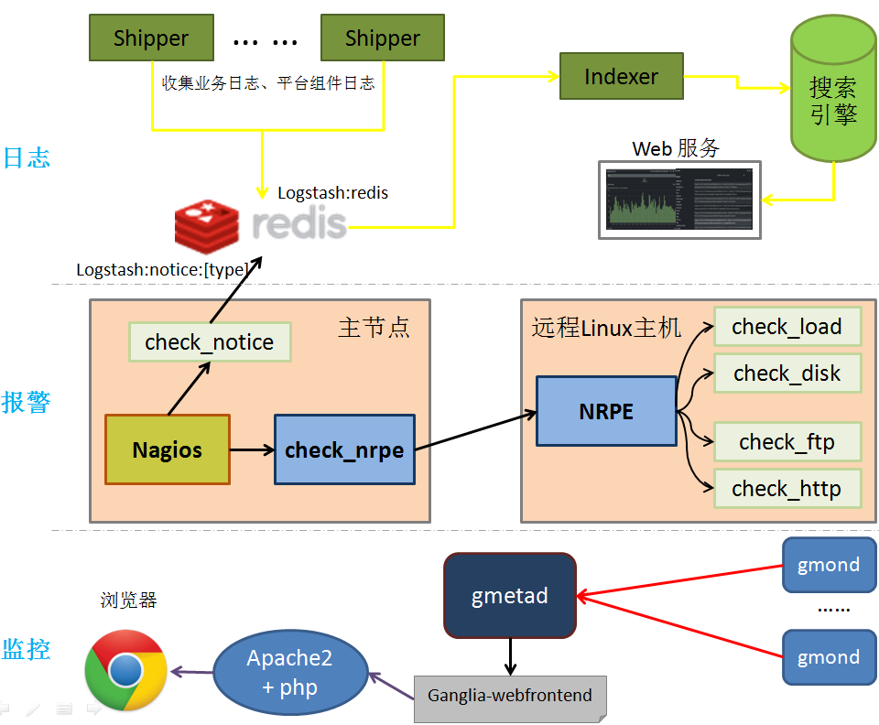

1.2、服务器配置列表
应用环境 | 版本 | 测试环境
应用环境 | 版本 | cmcc2 (10.101.159.13) | cmcc3 (10.101.159.14)
logstash | 1.4.2 | √(Shipper) | √(Shipper、Indexer)
redis | 2.8.11 | √
elasticsearch | 1.2.1 |  | √
kibana | 3.1.0 |  | √
nginx | 1.7.2 |  | √
ganglia | 3.6.0 | √(Master) | √
nagios | 4.0.2 | √(Master) | √

1.3、各组件web服务
服务名称 | Hosts配置 | 访问地址
搜索引擎管理 | 10.101.159.14 es.cmcc.com | http://es.cmcc.com/
日志系统 | 10.101.159.14 log.cmcc.com | http://log.cmcc.com/
Ganglia | 10.101.159.13 monitor.cmcc.com | http://monitor.cmcc.com/ganglia/
Nagios | 10.101.159.13 monitor.cmcc.com | http://monitor.cmcc.com/nagios/

二、日志系统

2.1、系统架构
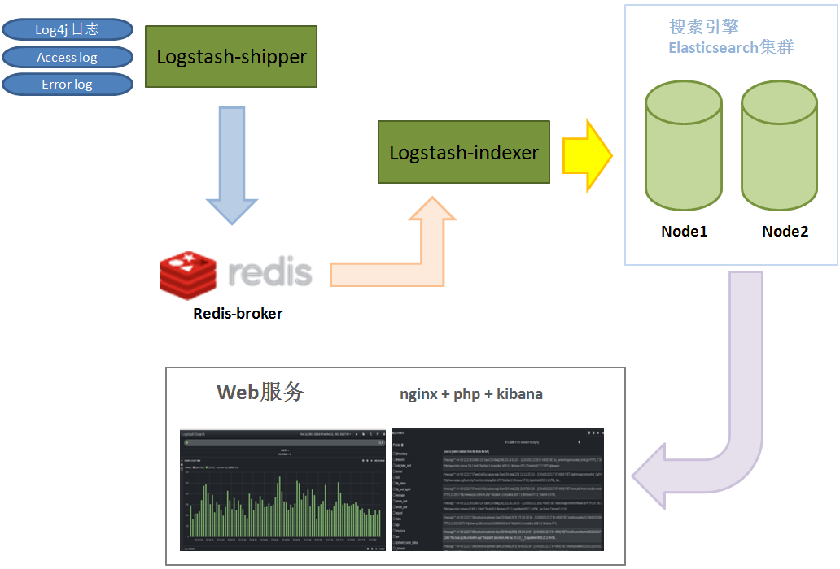

Shipper：发送事件（events）至LogStash，通常，远程代理端（agent）只需要运行这个组件即可；
Broker and Indexer：接收并索引化事件；
Search and Storage：允许对事件进行搜索和存储；
Web Interface：基于Web的展示界面。

ElasticSearch + Logstash + Kibana是一个轻量级下载即用的日志系统，为平台提供根据关键词查询日志详情、监控系统的运行状况、统计分析、异常数据自动触发消息通知等功能。
- ElasticSearch是一个基于Lucene构建的开源，分布式，RESTful搜索引擎。设计用于云计算中，能够达到实时搜索，稳定，可靠，快速，安装使用方便。支持通过HTTP使用JSON进行数据索引。
- Logstash是一个应用程序日志、事件的传输、处理、管理和搜索的平台。你可以用它来统一对应用程序日志进行收集管理，提供 Web 接口用于查询和统计。
- Kibana是一个为 Logstash 和 ElasticSearch 提供的日志分析的 Web 接口。可使用它对日志进行高效的搜索、可视化、分析等各种操作。

2.2、elasticsearch安装

2.2.1、单机安装
Elasticsearch 单机安装很简单。
- 下载安装包
wget https://download.elasticsearch.org/elasticsearch/elasticsearch/elasticsearch-1.2.1.tar.gz
- 解压安装
tar zxvf elasticsearch-1.2.1.tar.gz
mv elasticsearch-1.2.1 /home/cmcc/opt
- 运行（请查阅下面文档，强烈推荐使用elasticsearch-servicewrapper）
在bin目录下，执行命令：
./elasticsearch
- 浏览器查看
在浏览器打开：http://localhost:9200/，即可查看运行状态。

2.2.2、集群安装
只要节点在同一网段下，设置一致的cluster.name，启动的Elasticsearch即可相互检测到对方，组成集群。
- 基础安装
- 设置一致的cluster.name
- 为了便于集群管理和拍错，给每一个节点设置一个独特的node.name，否则Elasticsearch会随机给节点赋予一个node.name。
- 设置path.data
- 生产环境中，需要将索引存储在特定的存储磁盘。设置path.data即可。
- 使用elasticsearch-servicewrapper插件
elasticsearch-servicewarpper是Java Service Wrapper实现的Elasticsearch执行包。
Github工程地址：https://github.com/elasticsearch/elasticsearch-servicewrapper
- 下载源文件：
git clone https://github.com/elasticsearch/elasticsearch-servicewrapper.git
- 拷贝service目录到Elasticsearch的bin目录即可。
- 执行bin/service目录下的“elasticsearch”脚本，可以使Elasticsearch以服务的形式运行。
bin/server/elasticsearch start
- “elasticsearch”脚本有如下参数：
参数 | 描述
console | 前台运行Elasticsearch
start | 后台运行Elasticsearch
stop | 停止Elasticsearch
restart | 重启Elasticsearch
install | 使Elasticsearch作为服务在服务器启动时自动启动
remove | 取消启动时自动启动

- service目录下的elasticsearch.conf配置文件
主要用来设置java运行环境参数。

2.2.3、Elasticsearch监控（Elasticsearch-head）
- 插件形式安装
插件形式安装
sudo elasticsearch/bin/plugin -install mobz/elasticsearch-head
打开http://localhost:9200/_plugin/head/

- 独立服务形式安装
git clone git://github.com/mobz/elasticsearch-head.git
直接用浏览器打开 elasticsearch-head目录中的index.html就可以了。
当然你也可以部署到nginx，方便团队成员查看：

2.2.3、cmcc3测试环境搜索引擎搭建
测试环境目前只在cmcc3上面搭建一个节点。
- 下载软件包
wget https://download.elasticsearch.org/elasticsearch/elasticsearch/elasticsearch-1.2.1.tar.gz
- 解压安装
tar zxvf elasticsearch-1.2.1.tar.gz
mv elasticsearch-1.2.1 /home/cmcc/opt
- 配置
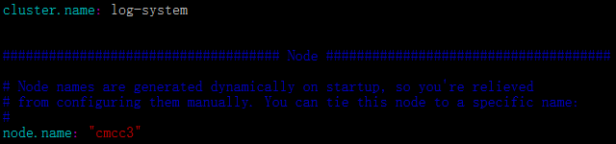
- elasticsearch-servicewrapper插件
git clone https://github.com/elasticsearch/elasticsearch-servicewrapper.git
mv elasticsearch-servicewrapper/service /home/cmcc/opt/elasticsearch-1.2.1/bin
- 安装elasticsearch-head
git clone git://github.com/mobz/elasticsearch-head.git
mv elasticsearch-head /home/cmcc/opt
新建nginx配置文件：
sudo vi /usr/local/nginx/conf/sites-available/ elasticsearch-head
【此处粘贴配置内容】
启用该配置
sudo ln –s /usr/local/nginx/conf/sites-available/ elasticsearch-head /usr/local/nginx/conf/sites-enabled / elasticsearch-head
重启nginx
sudo /etc/init.d/nginx restart
本地配置hosts：'10.101.159.14 es.cmcc.com'
打开浏览器访问http://es.cmcc.com/即可。

2.3、kibana安装
- 下载软件包
wget https://download.elasticsearch.org/kibana/kibana/kibana-3.1.0.tar.gz
- 解压安装
tar zxvf kibana-3.1.0.tar.gz
mv kibana-3.1.0/ /home/cmcc/opt/ # 移动到安装目录
- 配置kibana
编辑/home/cmcc/opt/kibana-3.1.0/config.js文件，设置elasticsearch参数为http://cmcc3:9200
- 配置nginx
- 修改kibana-3.1.0目录权限：
sudo chown -R www-data:www-data /home/cmcc/opt/kibana-3.1.0
sudo chmod -R 755 /home/cmcc/opt/kibana-3.1.0
- 新建文件/usr/local/nginx/conf/sites-available/log-system：
server {
listen 80;
root /usr/share/nginx/html;
index index.html index.htm;
server_name log.cmcc.com;
location / {
root /home/cmcc/opt/kibana-3.1.0;
index index.html index.htm;
}
}
- 在sites-enabled建立链接以启用log-system配置
cd /usr/local/nginx/conf/sites-enabled/
sudo ln -s /usr/local/nginx/conf/sites-available/log-system log-system
- 重启nginx
sudo /etc/init.d/nginx restart
- 检查kibana是否安装成功
在本地hosts文件末尾添加一行'10.101.159.14 log.cmcc.com'；
打开浏览器访问'http://log.cmcc.com/'即可。

2.4、logstash安装
- 下载软件包
wget https://download.elasticsearch.org/logstash/logstash/logstash-1.4.2.tar.gz
- 解压
tar zxvf logstash-1.4.2.tar.gz
- 移动到安装目录
mv logstash-1.4.2/ /home/cmcc/opt

2.5、配置logstash
本文以收集Cmcc OpenApi工程的日志文件为例说明。
- Shipper配置文件logstash-log4j.conf
input {
file {
path => "/home/cmcc/opt/openapi/logs/*.log"
start_position => beginning
}
}
filter {
# 如果日志不是以时间开头，则合并到上一条日志
# multiline {
# patterns_dir => ["/home/cmcc/opt/cmcc-log-collector/patterns"]
# pattern => "^%{CMCCLOGDATE}" #参数,也可以认为是字符,有点像grep ,如果符合什么字符就交给下面的 what 去处理
# negate => true # 有两种 true 或者 false，默认是 true,如果选了false 的话估计就是取反的意思
# what => "previous" #这个是符合上面 pattern 的要求后具体怎么处理,处理方法有两种,合并到上面(previous)一条日志或者下面(next)的日志
# }
if [path] =~ "openapi" {
mutate { replace => { "type" => "openapi" } }
}
# 解析log4j格式日志
grok {
match => { "message" => "%{CMCCLOGDATE:timestamp}%{SPACE}%{LOGLEVEL:log_level}%{SPACE}%{WORD:classname}:%{INT:line}%{SPACE}-%{SPACE}%{GREEDYDATA:message}" }
patterns_dir => ["/home/cmcc/opt/cmcc-log-collector/patterns"]
overwrite => [ "message" ] # 使用新解析出来的message覆盖原来默认的message，原来默认的message就是整条原始log内容。
}
if "_grokparsefailure" in [tags] {
drop { }
}
if [log_level] == "DEBUG" {
drop { }
}
date {
match => [ "timestamp" , "yyyy-MM-dd HH:mm:ss" ]
}
}
output {
# will log debug to the stdout
stdout { codec => rubydebug }
redis {
host => 'cmcc2'
data_type => 'list'
key => 'logstash:redis'
}
# NOTICE级别的日志，按照type存储到redis，以便与nagios结合进行报警
if [log_level] == "NOTICE" {
redis {
host => 'cmcc2'
data_type => 'list'
key => 'logstash:notice:%{type}'
}
}
}

logstash-log4j.conf定义了收集散落在服务器各个目录中的日志文件，经过解析等操作输出到redis的队列中。

- multiline:对多行的日志进行处理，例如java的log4j打印出来的错误日志，是应该归并到上一条日志的。
- grok: 用来解析日志文件，将非结构化的日志解析为结构化的、可索引的日志字段。主要使用正则表达式实现解析，在logstash安装目录的patterns中定义有默认的正则表达。CMCCLOGDATE是自定义的匹配时间的正则表达式。

执行Shipper的命令：
/home/cmcc/opt/logstash-1.4.2/bin/logstash -f /home/cmcc/opt/cmcc-log-collector/conf/logstash-log4j.conf

- Indexer配置文件logstash-redis.conf
input {
redis {
host => 'cmcc2'
data_type => 'list'
port => '6379'
key => 'logstash:redis'
type => 'redis-input'
}
}
output {
elasticsearch_http {
host => 'cmcc3'
port => '9200'
}
}
logstash-redis.conf定义了从redis队列中获取收集到的日志文件，并用elasticsearch进行索引。
执行Indexer的命令：
/home/cmcc/opt/logstash-1.4.2/bin/logstash -f /home/cmcc/opt/cmcc-log-collector/conf/logstash-redis.conf

2.6、cmcc-log4j工具包
- git地址

- 以发布到Nexus库，可以在工程pom.xml中直接引入使用
<dependency>
<groupId>com.cmcc</groupId>
<artifactId>cmcc-log4j</artifactId>
<version>0.0.1</version>
</dependency>
- 工具包用途
- 定制日志输出格式，便于logstash使用grok进行统一解析
- 新增NOTICE级别，对于NOTICE级别的日志，会发送到Nagios进行报警，具体实现原理请参考《监控报警系统》
- cmcc-log4j只是在上层封装了log4j，其他方面与log4j一致，log4j的配置文件也与以往一样。下面给出log4j配置文件的样例：
log4j.rootLogger=info, stdout, R

# output to console
log4j.appender.stdout=org.apache.log4j.ConsoleAppender
log4j.appender.stdout.Target=System.out
log4j.appender.stdout.layout=org.apache.log4j.PatternLayout
log4j.appender.stdout.layout.ConversionPattern=%d{ABSOLUTE} %5p %c{1}:%L - %m%n # cmcc-log4j定制了该设置，此处修改无效

# output to rolling file
log4j.appender.R=org.apache.log4j.RollingFileAppender
log4j.appender.R.File=logs/[FILENAME].log
log4j.appender.R.MaxFileSize=50MB
log4j.appender.R.MaxBackupIndex=2
log4j.appender.R.layout=org.apache.log4j.PatternLayout
log4j.appender.R.layout.ConversionPattern=%d{yyyy-MM-dd HH:mm:ss} %5p %c{1}:%L - %m%n # cmcc-log4j定制了该设置，此处修改无效
log4j.appender.R.ImmediateFlush=true
log4j.appender.R.encoding=UTF-8
- Demo示例
public class Demo {
/*
* 创建CmccLogger实例，该实例定制了日志的输出格式，详细请看CmccLogger源码
*/
private static final CmccLogger logger = CmccLogger.getLogger(Demo.class);
public static void main(String[] args) {
logger.debug("同log4j的debug");
logger.info("同log4j的info");
logger.warn("同log4j的warn");
logger.error("同log4j的error");
/*
* 新扩展的日志级别
*/
logger.notice("告警，将该消息发给管理员。");
}
}

2.7、Cmcc平台的日志收集器
- git地址
- 收集器用途
- 收集平台程序日志，主要为log4j输出的日志；
- 收集平台组件日志，例如：nginx，glassfish等；
- 收集平台程序NOTICE日志。
- 工程结构说明
./bin 执行脚本
./conf 收集器logstash配置文件
./patterns logstash扩展
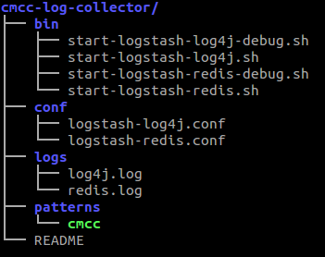

三、监控系统

3.1、监控系统架构
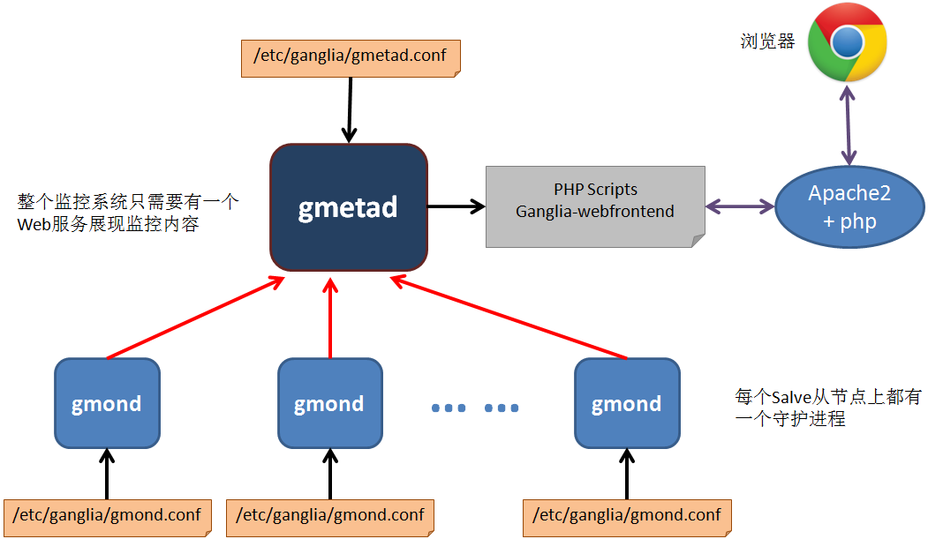

Ganglia是伯克利开发的一个集群监控软件。可以监视和显示集群中的节点的各种状态信息，比如如：cpu 、mem、硬盘利用率， I/O负载、网络流量情况等，同时可以将历史数据以曲线方式通过php页面呈现。

3.2、Ganglia安装

3.2.1、Master主节点
- 安装需要的包
在主节点服务器使用apt-get-offline工具安装gmetad、ganglia-webfrontend（如果系统中原来没有nginx，安装时会自动安装nginx）。
- 主节点配置
web服务注册到nginx：
sudo vi /usr/local/nginx/conf/sites-available/monitor
内容如下：
server {
listen 80;
# root /usr/local/nginx/html;
index index.html index.htm;
server_name monitor.cmcc.com;
root /var/www;
location / {
index index.html index.htm;
}
location /ganglia {
index index.html index.htm index.php;
}
location ~ \.php$ {
fastcgi_pass 127.0.0.1:9000;
fastcgi_index index.php;
fastcgi_param SCRIPT_FILENAME $document_root$fastcgi_script_name;
include fastcgi_params;
}
}
启用monitor配置：
cd /usr/local/nginx/conf/sites-enabled/
sudo ln –s /usr/local/nginx/conf/sites-available/monitor monitor
sudo ln -s /usr/share/ganglia-webfront /var/www/ganglia
重启nginx即可：
sudo /etc/init.d/nginx restart

修改监控集群名称：
sudo vim /etc/ganglia/gmetad.conf
data_source "testing-cluster" cmcc2:8649

3.2.2、Slave从节点
- 安装需要的包
在各个从节点使用apt-get-offline工具安装ganglia-monitor。
- 从节点配置
sudo vim /etc/ganglia/gmond.conf

globals {
daemonize = yes #以后台的方式运行
setuid = yes
user = ganglia #运行gmond的用户
debug_level = 0 #调试级别
max_udp_msg_len = 1472
mute = no #哑巴，本节点将不会再广播任何自己收集到的数据在网络上
deaf = no #聋子，本节点不会再接收任何其他节点广播的数据包
host_dmax = 0 /*secs */
cleanup_threshold = 300 /*secs */
gexec = no #是否使用gexec
send_metadata_interval = 10 #节点发送间隔/*secs*/
}

/* If a cluster attribute is specified, then all gmond hosts are wrapped inside
* of a <CLUSTER> tag. If you do not specify a cluster tag, then all <HOSTS> will
* NOT be wrapped inside of a <CLUSTER> tag. */
cluster {
name = "testing-cluster" #本节点属于哪个cluster
owner = "cmcc3" #谁是该节点的所有者，可设置为该从节点的hostname
latlong = "unspecified" #在地球上的坐标
url = "unspecified"
}

/* The host section describes attributes of the host, like the location */
host {
location = "unspecified"
}

/* Feel free to specify as many udp_send_channels as you like. Gmond
used to only support having a single channel */
udp_send_channel { #udp包的发送通道
host = cmcc2 #多播，工作在239.2.11.71通道下。单播，则指向主节点，单播模式下也可以配置多个udp_send_channel
port = 8649 #监听端口
ttl = 1
}

/* You can specify as many udp_recv_channels as you like as well. */
udp_recv_channel { #接受UDP包配置
# mcast_join = 239.2.11.71
port = 8649
# bind = 239.2.11.71
}

3.3、检验安装结果
- 重启 ganglia 从节点
sudo service ganglia-monitor start
- 重启 ganglia 主节点
sudo service gmetad start
- 浏览器访问
配置本地hosts添加'10.101.159.13 monitor.cmcc.com'；
打开浏览器输入http://cmcc2/ganglia或http://monitor.cmcc.com/ganglia即可。

四、报警系统

4.1、报警系统架构
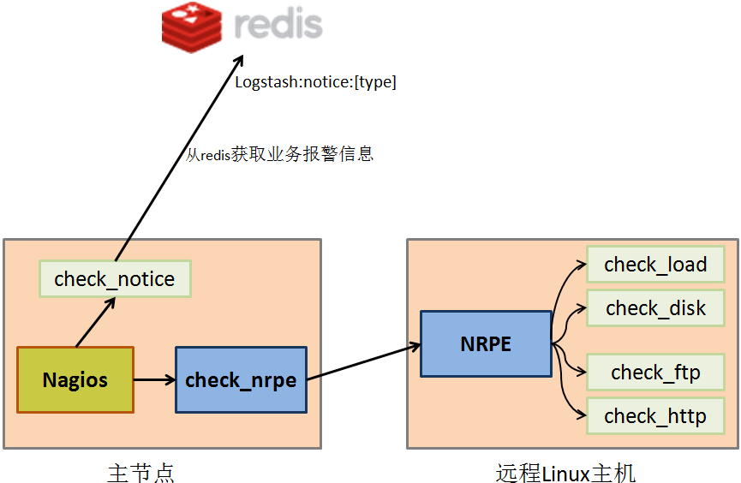

Nagios是一个监视系统运行状态和网络信息的监视系统。Nagios能监视所指定的本地或远程主机以及服务，同时提供异常通知功能等。

4.2、安装包下载地址
- nagios-4.0.2.tar.gz
http://prdownloads.sourceforge.net/sourceforge/nagios/nagios-4.0.2.tar.gz
- nagios-plugins-1.5.tar.gz
https://www.nagios-plugins.org/download/nagios-plugins-1.5.tar.gz
- nrpe-2.15.tar.gz
http://jaist.dl.sourceforge.net/project/nagios/nrpe-2.x/nrpe-2.15/nrpe-2.15.tar.gz

4.3、Master主节点安装配置

4.3.1、安装nagios
- 安装依赖包
openssl、libssl-dev、libgd2-xpm、libgd2-xpm-dev、build-essential
- 创建 nagios 用户和用户组
sudo useradd -s /sbin/nologin nagios
sudo mkdir /opt/nagios
sudo chown -R nagios:nagios /opt/nagios
- 编译安装nagios
tar zxvf nagios-4.0.2.tar.gz
cd nagios-4.0.2
./configure --prefix=/opt/nagios #安装到 /opt/nagios 路径下
make all
sudo make install
sudo make install-init
sudo make install-commandmode
sudo make install-config
- 安装nagios插件
tar zxvf nagios-plugins-1.5.tar.gz
cd nagios-plugins-1.5
./configure --prefix=/opt/nagios
make
sudo make install
插件被在 /opt/nagios 中会包含 libexec 目录。
- nagios 各目录说明
bin/ Nagios 可执行程序所在目录
etc/ Nagios 配置文件所在目录
sbin/ Nagios CGI 文件所在目录，也就是执行外部命令所需文件所在的目录
share/ Nagios网页文件所在的目录
libexec/ Nagios 外部插件所在目录
var/ Nagios日志文件、lock 等文件所在的目录
var/archives Nagios 日志自动归档目录
var/rw 用来存放外部命令文件的目录
- 配置 nginx
- 使用apt-get-offline安装fcgiwrap
- 在nginx配置文件添加以下内容：
server {
listen 80;
# root /usr/local/nginx/html;
index index.html index.htm;

server_name monitor.cmcc.com;
root /var/www;
location / {
index index.html index.htm;
}
location /ganglia {
index index.html index.htm index.php;
}
location ~ \.php$ {
fastcgi_pass 127.0.0.1:9000;
fastcgi_index index.php;
fastcgi_param SCRIPT_FILENAME $document_root$fastcgi_script_name;
include fastcgi_params;
}
# nagios
location ~ .*\.cgi$ {
root /opt/nagios/sbin;
rewrite ^/nagios/cgi-bin/(.*)\.cgi /$1.cgi break;
fastcgi_pass unix:/var/run/fcgiwrap.socket;
fastcgi_index index.cgi;
fastcgi_param SCRIPT_FILENAME /opt/nagios/sbin$fastcgi_script_name;
include fastcgi_params;
auth_basic "Nagios Access";
auth_basic_user_file /opt/nagios/etc/htpasswd;
}
location ~ .*\.pl$ {
fastcgi_pass unix:/var/run/fcgiwrap.socket;
fastcgi_index index.pl;
fastcgi_param SCRIPT_FILENAME /opt/nagios/sbin$fastcgi_script_name;
include fastcgi_params;
}
location /nagios {
index index.html index.htm index.php;
auth_basic "Nagios Access";
auth_basic_user_file /opt/nagios/etc/htpasswd;
}
}
- 设置用户访问账号及密码
其中使用到了 htpasswd （需要安装apache2）文件，这个文件是通过下面的命令生成的：
sudo htpasswd -c /opt/nagios/etc/htpasswd cmcc
执行命令后，会要求设置密码，按照提示输入密码即可。

这里设置的用户名（cmcc）和密码，在通过 web 方式访问 Nagios 是会使用到。
- 重启nginx
sudo /etc/init.d/nginx restart
- 浏览器访问
配置本地hosts添加'10.101.159.13 monitor.cmcc.com'；
打开浏览器输入http://cmcc2/nagios或http://monitor.cmcc.com/nagios即可。

注：页面能够正常打开，但是还没有数据，因为还没有开启 nagios 的服务。

4.3.2、配置主节点Nagios
Nagios 主要用于监控一台或者多台本地主机及远程的各种信息，包括本机资源及对外的服务等。默认的Nagios 配置没有任何监控内容，仅是一些模板文件。若要让Nagios 提供服务，就必须修改配置文件，增加要监控的主机和服务。
- 默认的配置文件
Nagios 安装完毕后，默认的配置文件在/opt/nagios/etc目录下。
文件OR目录 | 说明
cgi.cfg | 控制CGI访问的配置文件
nagios.cfg | Nagios 主配置文件
resource.cfg | 变量定义文件，又称为资源文件，在些文件中定义变量，以便由其他配置文件引用，如$USER1$
objects | objects 是一个目录，在此目录下有很多配置文件模板，用于定义Nagios 对象
objects/commands.cfg | 命令定义配置文件，其中定义的命令可以被其他配置文件引用
objects/contacts.cfg | 定义联系人和联系人组的配置文件
objects/localhost.cfg | 定义监控本地主机的配置文件
objects/printer.cfg | 定义监控打印机的一个配置文件模板，默认没有启用此文件
objects/switch.cfg | 定义监控路由器的一个配置文件模板，默认没有启用此文件
objects/templates.cfg | 定义主机和服务的一个模板配置文件，可以在其他配置文件中引用
objects/timeperiods.cfg | 定义Nagios 监控时间段的配置文件
objects/windows.cfg | 监控Windows 主机的一个配置文件模板，默认没有启用此文件

- 配置文件之间的关系
在nagios的配置过程中涉及到的几个定义有：主机、主机组，服务、服务组，联系人、联系人组，监控时间，监控命令等，从这些定义可以看出，nagios各个配置文件之间是互为关联，彼此引用的。

成功配置出一台nagios监控系统，必须要弄清楚每个配置文件之间依赖与被依赖的关系，最重要的有四点：
- 定义监控哪些主机、主机组、服务和服务组；
- 定义这个监控要用什么命令实现；
- 定义监控的时间段；
- 定义主机或服务出现问题时要通知的联系人和联系人组。

为了能更清楚的说明问题，同时也为了维护方便，建议将nagios各个定义对象创建独立的配置文件：
- 创建 hosts.cfg 文件来定义主机和主机组
- 创建 services.cfg 文件来定义服务
- 用默认的 contacts.cfg 文件来定义联系人和联系人组
- 用默认的 commands.cfg 文件来定义命令
- 用默认的 timeperiods.cfg 来定义监控时间段
- 用默认的 templates.cfg 文件作为资源引用文件
- templates.cfg文件
nagios主要用于监控主机资源以及服务，在nagios配置中称为对象，为了不必重复定义一些监控对象，Nagios引入了一个模板配置文件，将一些共性的属性定义成模板，以便于多次引用。这就是templates.cfg的作用。
下面详细介绍下templates.cfg文件中每个参数的含义：
define contact{
name generic-contact ;联系人名称
service_notification_period 24x7 ;当服务出现异常时，发送通知的时间段，这个时间段"24x7"在timeperiods.cfg文件中定义
host_notification_period 24x7 ; 当主机出现异常时，发送通知的时间段，这个时间段"24x7"在timeperiods.cfg文件中定义
service_notification_options w,u,c,r ; 这个定义的是“通知可以被发出的情况”。w即warn，表示警告状态，u即unknown，表示不明状态;; c即criticle，表示紧急状态，r即recover，表示恢复状态;; 也就是在服务出现警告状态、未知状态、紧急状态和重新恢复状态时都发送通知给使用者。
host_notification_options d,u,r ; 定义主机在什么状态下需要发送通知给使用者，d即down，表示宕机状态;; u即unreachable，表示不可到达状态，r即recovery，表示重新恢复状态。
service_notification_commands notify-service-by-email ; 服务故障时，发送通知的方式，可以是邮件和短信，这里发送的方式是邮件;; 其中“notify-service-by-email”在commands.cfg文件中定义。
host_notification_commands notify-host-by-email ; 主机故障时，发送通知的方式，可以是邮件和短信，这里发送的方式是邮件; ; 其中“notify-host-by-email”在commands.cfg文件中定义。
register 0 ; DONT REGISTER THIS DEFINITION - ITS NOT A REAL CONTACT, JUST A TEMPLATE!
}
define host{
name generic-host ;主机名称，这里的主机名，并不是直接对应到真正机器的主机名; ;乃是对应到在主机配置文件里所设定的主机名。
notifications_enabled 1 ; Host notifications are enabled
event_handler_enabled 1 ; Host event handler is enabled
flap_detection_enabled 1 ; Flap detection is enabled
failure_prediction_enabled 1 ; Failure prediction is enabled
process_perf_data 1 ; 其值可以为0或1，其作用为是否启用Nagios的数据输出功能; ; 如果将此项赋值为1，那么Nagios就会将收集的数据写入某个文件中，以备提取。
retain_status_information 1 ; Retain status information across program restarts
retain_nonstatus_information 1 ; Retain non-status information across program restarts
notification_period 24x7 ; 指定“发送通知”的时间段，也就是可以在什么时候发送通知给使用者。
register 0 ; DONT REGISTER THIS DEFINITION - ITS NOT A REAL HOST, JUST A TEMPLATE!
}
define host{
name linux-server ; 主机名称
use generic-host ; use表示引用，也就是将主机generic-host的所有属性引用到linux-server中来; ; 在nagios配置中，很多情况下会用到引用。
check_period 24x7 ; 这里的check_period告诉nagios检查主机的时间段
check_interval 5 ; nagios对主机的检查时间间隔，这里是5分钟。
retry_interval 1 ; 重试检查时间间隔，单位是分钟。
max_check_attempts 10 ; nagios对主机的最大检查次数，也就是nagios在检查发现某主机异常时，并不马上判断为异常状况; ; 而是多试几次，因为有可能只是一时网络太拥挤，或是一些其他原因，让主机受到了一点影响; ; 这里的10就是最多试10次的意思。
check_command check-host-alive ; 指定检查主机状态的命令，其中“check-host-alive”在commands.cfg文件中定义。
notification_period 24x7 ; 主机故障时，发送通知的时间范围，其中“workhours”在timeperiods.cfg中进行了定义; ; 下面会陆续讲到。
notification_interval 10 ; 在主机出现异常后，故障一直没有解决，nagios再次对使用者发出通知的时间。单位是分钟; ; 如果你觉得，所有的事件只需要一次通知就够了，可以把这里的选项设为0
notification_options d,u,r ; 定义主机在什么状态下可以发送通知给使用者，d即down，表示宕机状态; ; u即unreachable，表示不可到达状态; ; r即recovery，表示重新恢复状态。
contact_groups ts ; 指定联系人组，这个“admins”在contacts.cfg文件中定义。
register 0 ; DONT REGISTER THIS DEFINITION - ITS NOT A REAL HOST, JUST A TEMPLATE!
}
define host{
name windows-server ; The name of this host template
use generic-host ; Inherit default values from the generic-host template
check_period 24x7 ; By default, Windows servers are monitored round the clock
check_interval 5 ; Actively check the server every 5 minutes
retry_interval 1 ; Schedule host check retries at 1 minute intervals
max_check_attempts 10 ; Check each server 10 times (max)
check_command check-host-alive ; Default command to check if servers are "alive"
notification_period 24x7 ; Send notification out at any time - day or night
notification_interval 10 ; Resend notifications every 30 minutes
notification_options d,r ; Only send notifications for specific host states
contact_groups ts ; Notifications get sent to the admins by default
hostgroups windows-servers ; Host groups that Windows servers should be a member of
register 0 ; DONT REGISTER THIS - ITS JUST A TEMPLATE
}
define service{
name generic-service ; 定义一个服务名称
active_checks_enabled 1 ; Active service checks are enabled
passive_checks_enabled 1 ; Passive service checks are enabled/accepted
parallelize_check 1 ; Active service checks should be parallelized; ; (disabling this can lead to major performance problems)
obsess_over_service 1 ; We should obsess over this service (if necessary)
check_freshness 0 ; Default is to NOT check service 'freshness'
notifications_enabled 1 ; Service notifications are enabled
event_handler_enabled 1 ; Service event handler is enabled
flap_detection_enabled 1 ; Flap detection is enabled
failure_prediction_enabled 1 ; Failure prediction is enabled
process_perf_data 1 ; Process performance data
retain_status_information 1 ; Retain status information across program restarts
retain_nonstatus_information 1 ; Retain non-status information across program restarts
is_volatile 0 ; The service is not volatile
check_period 24x7 ;这里的check_period告诉nagios检查服务的时间段。
max_check_attempts 3 ; nagios对服务的最大检查次数。
normal_check_interval 5 ; 此选项是用来设置服务检查时间间隔，也就是说，nagios这一次检查和下一次检查之间所隔的时间; ; 这里是5分钟。
retry_check_interval 2 ; 重试检查时间间隔，单位是分钟。
contact_groups ts ; 指定联系人组
notification_options w,u,c,r ; 这个定义的是“通知可以被发出的情况”。w即warn，表示警告状态; ; u即unknown，表示不明状态; ; c即criticle，表示紧急状态，r即recover，表示恢复状态; ; 也就是在服务出现警告状态、未知状态、紧急状态和重新恢复后都发送通知给使用者。
notification_interval 10 ; Re-notify about service problems every hour
notification_period 24x7 ; 指定“发送通知”的时间段，也就是可以在什么时候发送通知给使用者。
register 0 ; DONT REGISTER THIS DEFINITION - ITS NOT A REAL SERVICE, JUST A TEMPLATE!
}
define service{
name local-service ; The name of this service template
use generic-service ; Inherit default values from the generic-service definition
max_check_attempts 4 ; Re-check the service up to 4 times in order to determine its final (hard) state
normal_check_interval 5 ; Check the service every 5 minutes under normal conditions
retry_check_interval 1 ; Re-check the service every minute until a hard state can be determined
register 0 ; DONT REGISTER THIS DEFINITION - ITS NOT A REAL SERVICE, JUST A TEMPLATE!
}

在OK状态，nagios用check_interval定义的时间间隔来监控，出现问题后，切换为retry_interval和max_check_attempts进行监控，达到max_check_attempts后触发首次报警，同时恢复为check_interval进行监控，并用notification_interval定义的时间间隔来发送报警，服务恢复后，在最近的check_interval点发送OK短信，完成报警周期。
特殊：
- max_check_attempts定义为1，检测到问题后立即报警，不重试。
- notification_interval定义为0，报警只发送一次，不重发。
- resource.cfg文件
resource.cfg是nagios的变量定义文件，文件内容只有一行：
$USER1$=/opt/nagios/libexec
其中，变量$USER1$指定了安装nagios插件的路径，如果把插件安装在了其它路径，只需在这里进行修改即可。需要注意的是，变量必须先定义，然后才能在其它配置文件中进行引用。
- commands.cfg文件
此文件默认是存在的，无需修改即可使用，当然如果有新的命令需要加入时，在此文件进行添加即可。
#notify-host-by-email命令的定义
define command{
command_name notify-host-by-email ;命令名称，即定义了一个主机异常时发送邮件的命令。
command_line /usr/bin/printf "%b" "***** Nagios *****\n\nNotification Type: $NOTIFICATIONTYPE$\nHost: $HOSTNAME$\nState: $HOSTSTATE$\nAddress: $HOSTADDRESS$\nInfo: $HOSTOUTPUT$\n\nDate/Time: $LONGDATETIME$\n" | /bin/mail -s "** $NOTIFICATIONTYPE$ Host Alert: $HOSTNAME$ is $HOSTSTATE$ **" $CONTACTEMAIL$ #命令具体的执行方式。
}
#notify-service-by-email命令的定义
define command{
command_name notify-service-by-email ;命令名称，即定义了一个服务异常时发送邮件的命令
command_line /usr/bin/printf "%b" "***** Nagios *****\n\nNotification Type: $NOTIFICATIONTYPE$\n\nService: $SERVICEDESC$\nHost: $HOSTALIAS$\nAddress: $HOSTADDRESS$\nState: $SERVICESTATE$\n\nDate/Time: $LONGDATETIME$\n\nAdditional Info:\n\n$SERVICEOUTPUT$\n" | /bin/mail -s "** $NOTIFICATIONTYPE$ Service Alert: $HOSTALIAS$/$SERVICEDESC$ is $SERVICESTATE$ **" $CONTACTEMAIL$
}
#check-host-alive命令的定义
define command{
command_name check-host-alive ;命令名称，用来检测主机状态。
command_line $USER1$/check_ping -H $HOSTADDRESS$ -w 3000.0,80% -c 5000.0,100% -p 5 ; 这里的变量$USER1$在resource.cfg文件中进行定义，即$USER1$=/usr/local/nagios/libexec; ; 那么check_ping的完整路径为/usr/local/nagios/libexec/check_ping; ; “-w 3000.0,80%”中“-w”说明后面的一对值对应的是“WARNING”状态，“80%”是其临界值。 ; “-c 5000.0,100%”中“-c”说明后面的一对值对应的是“CRITICAL”，“100%”是其临界值。 ; “-p 1”说明每次探测发送一个包。
}
define command{
command_name check_local_disk
command_line $USER1$/check_disk -w $ARG1$ -c $ARG2$ -p $ARG3$ ;$ARG1$是指在调用这个命令的时候，命令后面的第一个参数。
}
define command{
command_name check_local_load
command_line $USER1$/check_load -w $ARG1$ -c $ARG2$
}
define command{
command_name check_local_procs
command_line $USER1$/check_procs -w $ARG1$ -c $ARG2$ -s $ARG3$
}
define command{
command_name check_local_users
command_line $USER1$/check_users -w $ARG1$ -c $ARG2$
}
define command{
command_name check_local_swap
command_line $USER1$/check_swap -w $ARG1$ -c $ARG2$
}
define command{
command_name check_ftp
command_line $USER1$/check_ftp -H $HOSTADDRESS$ $ARG1$
}
define command{
command_name check_http
command_line $USER1$/check_http -I $HOSTADDRESS$ $ARG1$
}
define command{
command_name check_ssh
command_line $USER1$/check_ssh $ARG1$ $HOSTADDRESS$
}
define command{
command_name check_ping
command_line $USER1$/check_ping -H $HOSTADDRESS$ -w $ARG1$ -c $ARG2$ -p 5
}
define command{
command_name check_nt
command_line $USER1$/check_nt -H $HOSTADDRESS$ -p 12489 -v $ARG1$ $ARG2$
}
- hosts.cfg文件
此文件默认不存在，需要手动创建，hosts.cfg主要用来指定被监控的主机地址以及相关属性信息，根据实验目标配置如下：
define host{
use linux-server ;引用主机linux-server的属性信息，linux-server主机在templates.cfg文件中进行了定义。
host_name cmcc3 ;主机名
alias cmcc3 ;主机别名
address 10.101.159.14 ;被监控的主机地址，这个地址可以是ip，也可以是域名。
}
define host{
use linux-server ;引用主机linux-server的属性信息，linux-server主机在templates.cfg文件中进行了定义。
host_name cmcc1 ;主机名
alias cmcc1 ;主机别名
address 10.101.159.12 ;被监控的主机地址，这个地址可以是ip，也可以是域名。
}

#定义一个主机组
define hostgroup{
hostgroup_name cluster ;主机组名称，可以随意指定。
alias cluster group ;主机组别名
member cmcc1,cmcc3 ;主机组成员，其中“Nagios-Linux”就是上面定义的主机。
}
- localhost.cfg 配置文件
在 /opt/nagios/etc/objects 下默认有 localhost.cfg 配置文件，localhost.cfg 文件是定义监控主机本身的，所以在本次实验中，将直接在 localhost.cfg 中定义监控主机（cmcc2）。
根据自己的需要修改其中的相关配置，详细如下：
define host{
use linux-server ; Name of host template to use ; This host definition will inherit all variables that are defined ; in (or inherited by) the linux-server host template definition.
host_name cmcc2
alias cmcc2
address 127.0.0.1
}
define service{
use local-service ; Name of service template to use
host_name Nagios-Server
service_description PING
check_command check_ping!100.0,20%!500.0,60%
}
define service{
use local-service ; Name of service template to use
host_name Nagios-Server
service_description Root Partition
check_command check_local_disk!20%!10%!/
}
define service{
use local-service ; Name of service template to use
host_name Nagios-Server
service_description Current Users
check_command check_local_users!20!50
}
define service{
use local-service ; Name of service template to use
host_name Nagios-Server
service_description Total Processes
check_command check_local_procs!250!400!RSZDT
}
define service{
use local-service ; Name of service template to use
host_name Nagios-Server
service_description Current Load
check_command check_local_load!5.0,4.0,3.0!10.0,6.0,4.0
}
define service{
use local-service ; Name of service template to use
host_name Nagios-Server
service_description Swap Usage
check_command check_local_swap!20!10
}
define service{
use local-service ; Name of service template to use
host_name Nagios-Server
service_description SSH
check_command check_ssh
notifications_enabled 0
}
define service{
use local-service ; Name of service template to use
host_name Nagios-Server
service_description HTTP
check_command check_http
notifications_enabled 0
}
- services.cfg文件
此文件默认也不存在，需要手动创建，services.cfg 文件主要用于定义监控的服务和主机资源，例如监控http服务、ftp服务、主机磁盘空间、主机系统负载等等。master 相关服务已在相应的配置文件中定义，所以这里只需要定义 slave 相关服务即可，这里只定义一个检测是否存活的服务来验证配置文件的正确性，其他服务的定义将在后面讲到。
define service{
use local-service ;引用 local-service 服务的属性值，local-service 在 templates.cfg 文件中进行了定义。
host_name cluster002 ;指定要监控哪个主机上的服务，cluster002 在 hosts.cfg 文件中进行了定义。
service_description check-host-alive ;对监控服务内容的描述，以供维护人员参考。
check_command check-host-alive ;指定检查的命令。
}
define service{
use local-service ;引用 local-service 服务的属性值，local-service 在 templates.cfg 文件中进行了定义。
host_name cluster003 ;指定要监控哪个主机上的服务，cluster003 在 hosts.cfg 文件中进行了定义。
service_description check-host-alive ;对监控服务内容的描述，以供维护人员参考。
check_command check-host-alive ;指定检查的命令。
}
define service{
use local-service ;引用 local-service 服务的属性值，local-service 在 templates.cfg 文件中进行了定义。
host_name cluster004 ;指定要监控哪个主机上的服务，cluster004 在 hosts.cfg 文件中进行了定义。
service_description check-host-alive ;对监控服务内容的描述，以供维护人员参考。
check_command check-host-alive ;指定检查的命令。
}
define service{
use local-service ;引用 local-service 服务的属性值，local-service 在 templates.cfg 文件中进行了定义。
host_name cluster005 ;指定要监控哪个主机上的服务，cluster005 在 hosts.cfg 文件中进行了定义。
service_description check-host-alive ;对监控服务内容的描述，以供维护人员参考。
check_command check-host-alive ;指定检查的命令。
}
- contacts.cfg文件
contacts.cfg是一个定义联系人和联系人组的配置文件，当监控的主机或者服务出现故障，nagios会通过指定的通知方式（邮件或者短信）将信息发给这里指定的联系人或者使用者。
define contact{
contact_name cmcc ;联系人的名称,这个地方不要有空格
use generic-contact ;引用generic-contact的属性信息，其中“generic-contact”在templates.cfg文件中进行定义
alias Nagios Admin
email cmcc@139.com
}
define contactgroup{
contactgroup_name ts ;联系人组的名称,同样不能空格
alias Technical Support ;联系人组描述
members dean ;联系人组成员，其中“david”就是上面定义的联系人，如果有多个联系人则以逗号相隔
}
- timeperiods.cfg文件
此文件只要用于定义监控的时间段，下面是一个配置好的实例：
#下面是定义一个名为24x7的时间段，即监控所有时间段
define timeperiod{
timeperiod_name 24x7 ;时间段的名称,这个地方不要有空格
alias 24 Hours A Day, 7 Days A Week
sunday 00:00-24:00
monday 00:00-24:00
tuesday 00:00-24:00
wednesday 00:00-24:00
thursday 00:00-24:00
friday 00:00-24:00
saturday 00:00-24:00
}
#下面是定义一个名为workhours的时间段，即工作时间段。
define timeperiod{
timeperiod_name workhours
alias Normal Work Hours
monday 09:00-17:00
tuesday 09:00-17:00
wednesday 09:00-17:00
thursday 09:00-17:00
friday 09:00-17:00
}
- cgi.cfg文件
此文件用来控制相关cgi脚本，如果想在nagios的web监控界面执行cgi脚本，例如重启nagios进程、关闭nagios通知、停止nagios主机检测等，这时就需要配置cgi.cfg文件了。
由于nagios的web监控界面验证用户为 cmcc，所以只需在cgi.cfg文件中添加此用户的执行权限就可以了，需要修改的配置信息如下：
default_user_name= cmcc
authorized_for_system_information=nagiosadmin,cmcc
authorized_for_configuration_information=nagiosadmin, cmcc
authorized_for_system_commands= cmcc
authorized_for_all_services=nagiosadmin, cmcc
authorized_for_all_hosts=nagiosadmin, cmcc
authorized_for_all_service_commands=nagiosadmin, cmcc
authorized_for_all_host_commands=nagiosadmin, cmcc
- nagios.cfg文件
nagios.cfg默认的路径为/opt/nagios/etc/nagios.cfg，是nagios的核心配置文件，所有的对象配置文件都必须在这个文件中进行定义才能发挥其作用，这里只需将对象配置文件在Nagios.cfg文件中进行引用即可。
log_file=/usr/local/nagios/var/nagios.log ; 定义nagios日志文件的路径
cfg_file=/usr/local/nagios/etc/objects/commands.cfg ; “cfg_file”变量用来引用对象配置文件，如果有更多的对象配置文件，在这里依次添加即可。
cfg_file=/usr/local/nagios/etc/objects/contacts.cfg
cfg_file=/usr/local/nagios/etc/objects/hosts.cfg
cfg_file=/usr/local/nagios/etc/objects/services.cfg
cfg_file=/usr/local/nagios/etc/objects/timeperiods.cfg
cfg_file=/usr/local/nagios/etc/objects/templates.cfg
cfg_file=/usr/local/nagios/etc/objects/localhost.cfg ; 本机配置文件
cfg_file=/usr/local/nagios/etc/objects/windows.cfg ; windows 主机配置文件
object_cache_file=/usr/local/nagios/var/objects.cache ; 该变量用于指定一个“所有对象配置文件”的副本文件，或者叫对象缓冲文件
precached_object_file=/usr/local/nagios/var/objects.precache
resource_file=/usr/local/nagios/etc/resource.cfg ; 该变量用于指定nagios资源文件的路径，可以在nagios.cfg中定义多个资源文件。
status_file=/usr/local/nagios/var/status.dat ; 该变量用于定义一个状态文件，此文件用于保存nagios的当前状态、注释和宕机信息等。
status_update_interval=10 ;该变量用于定义状态文件（即status.dat）的更新时间间隔，单位是秒，最小更新间隔是1秒。
nagios_user=nagios ; 该变量指定了Nagios进程使用哪个用户运行。
nagios_group=nagios ; 该变量用于指定Nagios使用哪个用户组运行。
check_external_commands=1 ; 该变量用于设置是否允许nagios在web监控界面运行cgi命令; ; 也就是是否允许nagios在web界面下执行重启nagios、停止主机/服务检查等操作; ; “1”为运行，“0”为不允许。
command_check_interval=10s ; 该变量用于设置nagios对外部命令检测的时间间隔，如果指定了一个数字加一个"s"(如10s); ; 那么外部检测命令的间隔是这个数值以秒为单位的时间间隔; ; 如果没有用"s"，那么外部检测命令的间隔是以这个数值的“时间单位”的时间间隔。
interval_length=60 ; 该变量指定了nagios的时间单位，默认值是60秒，也就是1分钟; ; 即在nagios配置中所有的时间单位都是分钟。
- 验证Nagios 配置文件的正确性
Nagios 在验证配置文件方面做的非常到位，只需通过一个命令即可完成：
sudo /opt/nagios/bin/nagios -v /opt/nagios/etc/nagios.cfg
Nagios提供的这个验证功能非常有用，在错误信息中通常会打印出错误的配置文件以及文件中的哪一行，这使得nagios的配置变得非常容易，报警信息通常是可以忽略的，因为一般那些只是建议性的。
- Nagios的启动与停止
启动：
/opt/nagios/bin/nagios -d /opt/nagios/etc/nagios.cfg
重启：
kill -HUP <nagios_pid>
停止：
kill -9 <nagios_pid>
- 查看初步配置结果
打开 http://cmcc2/nagios或者http://monitor.cmcc.com/nagios，点击左面的Current Status -> Hosts 可以看到所定义的四台机器已经全部UP了。

4.4、配置从节点（NRPE）
利用NRPE监控远程Linux上的信息
上面已经对远程Linux 主机是否存活做了监控，而判断远程机器是否存活，我们可以使用ping 工具对其监测。还有一些远程主机服务，例如ftp、ssh、http，都是对外开放的服务，即使不用Nagios，我们也可以试的出来，随便找一台机器看能不能访问这些服务就行了。但是对于像磁盘容量，cpu负载这样的“本地信息”，Nagios只能监测自己所在的主机，而对其他的机器则显得有点无能为力。毕竟没得到被控主机的适当权限是不可能得到这些信息的。为了解决这个问题，nagios有这样一个附加组件--“NRPE”，用它就可以完成对Linux 类型主机"本地信息”的监控。
NRPE 总共由两部分组成：
check_nrpe 插件，位于监控主机上
NRPE daemon，运行在远程的Linux主机上(通常就是被监控机)
- 监控过程
当Nagios 需要监控某个远程Linux 主机的服务或者资源情况时：
- Nagios 会运行check_nrpe 这个插件，告诉它要检查什么；
- check_nrpe 插件会连接到远程的NRPE daemon，所用的方式是SSL；
- NRPE daemon 会运行相应的Nagios 插件来执行检查；
- NRPE daemon 将检查的结果返回给check_nrpe 插件，插件将其递交给nagios做处理。
- 注意：NRPE daemon 需要Nagios 插件安装在远程的Linux主机上，否则，daemon不能做任何的监控。
- 在 master节点上安装 check_nrpe 插件
tar zxvf nrpe-2.15.tar.gz
cd nrpe-2.15
./configure --prefix=/opt/nagios
make all
sudo make install-plugin
- slave节点配置
- 安装依赖包
libgd2-xpm、libgd2-xpm-dev、openssl libssl-dev、xinetd、build-essential
- 添加 nagios 用户和用户组:
sudo useradd -s /sbin/nologin nagios
- 安装 nrpe daemon
tar zxvf nrpe-2.15.tar.gz
cd nrpe-2.15
./configure --prefix=/opt/nrpe
make all
sudo make install-daemon
sudo make install-daemon-config
sudo make install-xinetd
- 可以看到创建了这个文件/etc/xinetd.d/nrpe，编辑这个文件
sudo vi /etc/xinetd.d/nrpe
在 only_from 后增加 master 机器的IP地址：
# default: on
# description: NRPE (Nagios Remote Plugin Executor)
service nrpe
{
flags = REUSE
socket_type = stream
port = 5666
wait = no
user = nagios
group = nagios
server = /opt/nagios/bin/nrpe
server_args = -c /opt/nagios/etc/nrpe.cfg --inetd
log_on_failure += USERID
disable = no
only_from = 127.0.0.1 cmcc2
}
- 启动 xinetd 服务：
sudo service xinetd start
查看 xinetd 服务是否启动了：
netstat -an|grep 5666
- 测试 nrpe 工作是否正常
在Master主机（cmcc2）中运行指令：
/opt/nagios/libexec/check_nrpe -H cmcc3
如果返回版本号，证明成功了。

- 安装 nagios-plugins
tar zxvf nagios-plugins-1.5.tar.gz
cd nagios-plugins-1.5
./configure --prefix=/opt/nrpe # 指定安装到nrpe的安装目录
make
sudo make install
- 在nrpe.conf文件中定义可供Master访问的命令
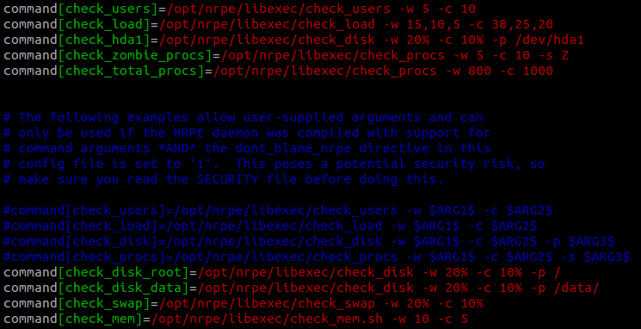

- 在 master主节点上配置对从节点的监控
在commands.cfg中增加对check_nrpe的定义：
sudo vi /opt/nagios/etc/objects/commands.cfg

在最后面增加如下内容：
# 'check_nrpe' command definition
define command{
command_name check_nrpe ; 定义命令名称为check_nrpe,在services.cfg中要使用这个名称.
command_line $USER1$/check_nrpe -H $HOSTADDRESS$ -c $ARG1$ ;这是定义实际运行的插件程序. 这个命令行的书写要完全按照check_nrpe这个命令的用法,不知道用法的就用check_nrpe –h查看.
}

在 services.cfg 中定义对 cmcc3主机的监控：
define service{
use local-service
host_name cmcc3
service_description Current Load
check_command check_nrpe!check_load # check_load 需要在cmcc3的nrpe.conf文件中提前定义好。
}
define service{
use local-service
host_name cmcc3
service_description Check Disk sda1
check_command check_nrpe!check_disk # # check_disk在slave机器cmcc3中的nrpe.conf默认没有定义，需要手动添加后才可调用
}
define service{
use local-service
host_name cmcc3
service_description Total Processes
check_command check_nrpe!check_total_procs
}
define service{
use local-service
host_name cmcc3
service_description Current Users
check_command check_nrpe!check_users
}
define service{
use local-service
host_name cmcc3
service_description Check Zombie Procs
check_command check_nrpe!check_zombie_procs
}

如果需要的话，在master中可以继续添加cmcc1、cmcc4等其他服务器的监控内容。
重启nagios打开 http://cmcc2/nagios或者http://monitor.cmcc.com/nagios，点击左面的Current Status -> Services 可以看到针对cmcc3所定义的服务。

4.5、自主开发nagios的python插件
Nagios插件可以用任何一门编程语言来编写，只要该编程语言在运行Nagios的平台上得到支持。
借助插件进行的每一次有效的Nagios检查（Nagios check）都会生成一个数字表示的退出状态。可能的状态有：
- 0--各方面都正常，检查成功完成。
- 1--资源处于警告状态。某个地方不太妙。
- 2--资源处于临界状态。原因可能是主机宕机或服务未运行。
- 3--未知状态，这未必表明就有问题，而是表明检查没有给出一个清楚明确的状态。

插件还能输出文本消息。默认情况下，该消息显示在Nagios web界面和Nagios邮件警报信息中。尽管消息并不是硬性要求，你通常还是可以在可用插件中找到它们，因为消息告诉用户出了什么岔子，而不会迫使用户查阅说明文档。

- 核心代码：
try:
len = redis.llen("logstash:notice:openapi") # 获取从redis的报警队列获取队列长度
if len == 0:
print 'CMCC %s OK' %("openapi")
sys.exit(0)
notice = redis.rpop("logstash:notice:openapi") # 获取队列中的报警内容
noticeJson = json.loads(notice);
msg = noticeJson['classname'] + ':' + noticeJson['line'] + ' - ' + noticeJson['message']
print 'CMCCNOTICE CRITICAL: ' + msg
sys.exit(2)
except Exception, reason:
print "CMCCNOTICE UNKNOWN: Error while getting notice. Reason: " + str(reason)
sys.exit(3)
捕获所有的异常，并后退以报告 UNKNOWN 服务状态，以便 Nagios 能够正确地管理有关这个情况的通知。
- 使用 Nagios 进行注册
默认情况下，所有的Nagios插件均存放在用$USER1宏命令定义的目录中，具体在文件/etc/nagios/private/resource.cfg中定义。
拷贝check_notice.py 到/opt/nagios/libexc目录中：
sudo mv check_notice.py /opt/nagios/libexc
- 在Master主节点(cmcc2)上使用 Nagios进行注册
在文件/opt/nagios/etc/objects/commands.cfg里面把它定义成Nagios命令。
define command{
}
在nagios配置文件（比如service.cfg）中将其定义成一项服务
define service{
}
- 重启nagios打开 http://cmcc2/nagios或者http://monitor.cmcc.com/nagios，点击左面的Current Status -> Services 可以看到针对cmcc2对openapi所定义的监控服务。

